新 书 推 荐

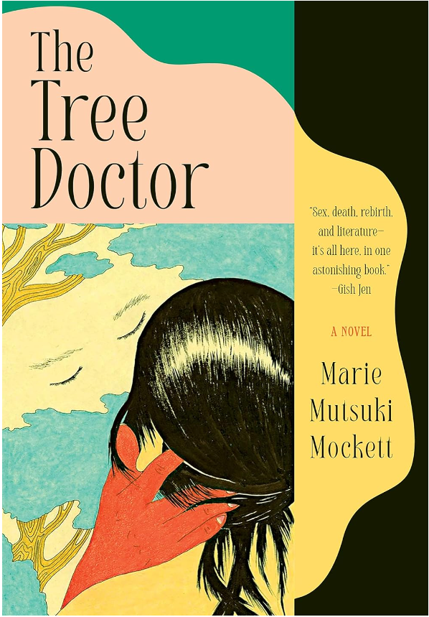
中文书名：《树艺师》
英文书名：THE TREE DOCTOR
作 者：Marie Mutsuki Mockett
出 版 社：Graywolf Press
代理公司：Trident/ANA/Conor
页 数：256页
出版时间：2024年3月
代理地区：中国大陆、台湾
审读资料：电子稿
类 型：文学小说
《华盛顿邮报 》《奥普拉日报》 2024年最令人期待的书籍！

内容简介：

多年专攻非虚构作品的玛丽·穆图斯基·莫克特，十五年来的第二部小说

疫情期间，欢乐被绝望和疾病的阴影笼罩，但是人们还在为生活而奋斗，不光需要照顾他人，还需要照顾自己

辗转于香港、加利福尼亚、日本，具有异域风情

“几年后，一个深夜，她无法入眠，决定放下工作，翻看《紧急时代》的新闻。偶然看到一个耐人寻味的故事，驻目片刻。圣迭戈位于遥远的南方，由于气温变化，非常炎热，没有人会想到樱桃树能在温和的冬季存活——最近有人赠送嫁接而成的二十棵樱桃树苗作为礼物。据说樱桃树非常耐旱。捐赠人是一位来自加利福尼亚的匿名富人，他希望纪念在疫情期间去世的九百万人。这些树被种植在一个小花园里，公众可以免费参观。尽管生产量将受限，同品种也出售。这是一棵坚强的树。冬季，树枝略微下垂——尤其是在圣迭戈更加短暂的冬季——这棵树或许看似枯死。树枝几乎像尖刺一样。但它会恢复。传统的樱桃树在寒冷的环境下才能开花，它不需要。气候持续变暖，很多植物和花朵都消失了，它将为寻美之人的花园增彩。

她读到这个故事，片刻间她想知道这棵树来自哪里？但随后她感觉到房子里的震动。那是孩子们从卧室走到办公室的声音，她正在完成自己一直在写作的这本新书，意识到有孩子饿了。她起身，去厨房迎接他们，那里放着她当天早晨烤制的柠檬蛋糕，现在已经冷了。然后她忘记了怪树的故事，即使没有太多水，也没有冬天的寒冷，也能开花。”

无名叙述者返回加利福尼亚照顾她日益衰弱的母亲，发现自己在疫情初期陷入困境。丈夫和孩子们回到香港，日本籍的母亲住在两小时车程外的护理机构里，病情逐渐恶化。她忙着照料母亲的花园，包括其中休眠的樱花树。

她既要照顾身体不适的母亲，又要关心远方的女儿们和丈夫，变得孤立无援。她很快与一个同样着迷于她母亲花园的树艺师开启了一段热恋，共同恢复花园。她越来越沉迷于花园和自己身体的觉醒，开始把母亲的疾病看作自然秩序的一部分，在这种秩序中，万物处于生与死、消耗和被消耗的循环。与此同时，她一直在努力远程教授《源氏物语》。这本11世纪的小说与疫情期间的当代社会状况有着异曲同工之妙。

《树艺师》以极具感染力的优美文笔，描写了身体愉悦，细致入微地观察了自然，深刻地思考我们的内心与现实世界里，时间的流逝。

作者简介：
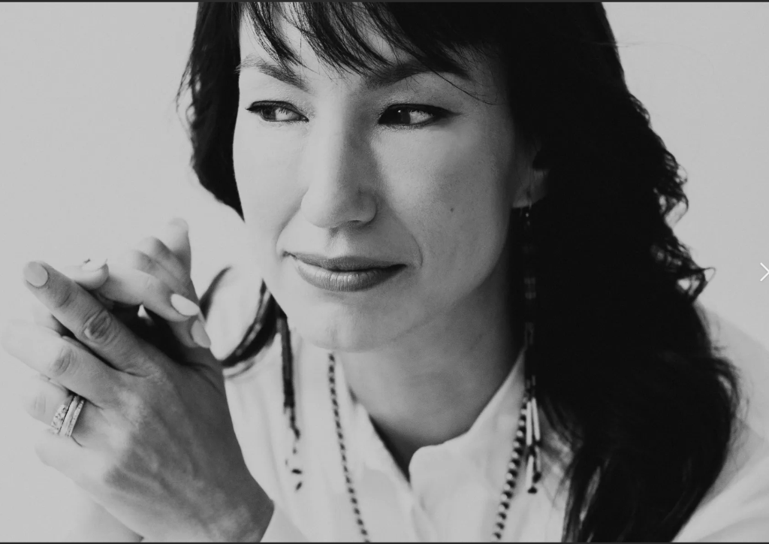
玛丽·穆图斯基·莫克特（Marie Mutsuki Mockett），著有小说《从灰烬中取骨》（Picking Bones From Ash）、回忆录《死者停息处，日本人说再见》（Where The Dead Pause And The Japanese Say Goodbye，入围pen公开图书奖）、《美国收获》（Where The Dead Pause And The Japanese Say Goodbye，获得2021年北加州图书奖一般非虚构类和内布拉斯加非虚构类图书奖）。除《树艺师》（The Tree Doctor）外，散文集《如何成为加利福尼亚人》（How to Be Californian）也将由灰狼出版社（Graywolf Press）出版。她现居旧金山。

媒体评价：

“我们在疫情期间经历了孤立和幻灭后，玛丽·穆图斯基·莫克特的灿烂新作，为我们提供了亟需的希望和美丽。叙述者曾提到，存在主义的绝望可以导致死亡，《树艺师》则刚好相反：重新连接周围的世界和你的灵魂，帮助你生存。中年在女性人生中，很少被戏剧化但极为重要。这部中年成长小说让我思考了很久。”
——伍绮诗，著有《小小小小的火》

“这是一个感人的个人转变故事，既沉郁又情欲十足。”
——《科克斯评论》星级评价

“性、死亡、重生、文学都被囊括在这本惊人的书中。《树艺师》让我想要外遇！”
——任璧莲，著有《谢谢你，尼克松先生》

“这部精制创新的中年女性觉醒故事，第一句话就吸引了我的注意。玛丽·穆图斯基·莫克特完美地捕捉了疫情带来的广泛社会、政治和文化变化，编织成一部华丽的原创小说。”
——乔安娜·拉科夫，著有《我的塞林格之年》

感谢您的阅读！
请将反馈信息发至：版权负责人
Email：Rights@nurnberg.com.cn
安德鲁·纳伯格联合国际有限公司北京代表处
北京市海淀区中关村大街甲59号中国人民大学文化大厦1705室, 邮编：100872
电话：010-82504106, 传真：010-82504200
公司网址：http://www.nurnberg.com.cn
书目下载：http://www.nurnberg.com.cn/booklist_zh/list.aspx
书讯浏览：http://www.nurnberg.com.cn/book/book.aspx
视频推荐：http://www.nurnberg.com.cn/video/video.aspx
豆瓣小站：http://site.douban.com/110577/
新浪微博：安德鲁纳伯格公司的微博_微博 (weibo.com)
微信订阅号：ANABJ2002


